1. **名称及logo**

**纽宾凯酒店集团（武汉）有限公司**

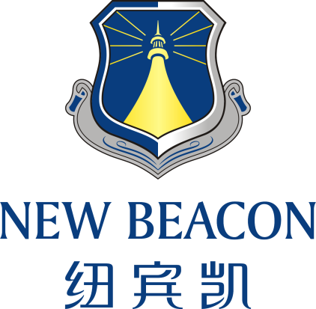

**二、slogan**

**超越您的期待**

**三、预定电话：4006262008**

**四、公司介绍**

纽宾凯酒店集团（武汉）有限公司，是纽宾凯集团下属的专业酒店投资和运营公司，专注于高档精品酒店和投资经营及品牌的打造，凭借扎实的专业 经验和国际视野、优良的经营信誉和服务品质，形成具有自主知识产权和独特价值的“纽宾凯连锁酒店”知名酒店品牌，在北美、欧盟、亚洲的35个国家和地区拥有“纽宾凯 NEW BEACON”100%的品牌产权。二十年来，通过连锁化运营的发展战略和高性价比产品市场竞争策略，快速地提高了纽宾凯酒店品牌在行业的影响力和市场份额。

如今的“纽宾凯”酒店品牌，已经发展成为一个拥有多家高档精品商务连锁酒店的专业化国际酒店管理公司。它拥有成熟的市场网络及资深的管理专家团队，熟悉国际化酒店先进的管理模式及运作流程，凭借其良好的经营信誉和服务品质，逐步形成了具有自身特色及良好市场口碑的行业先行军！

**五、酒店展示**

**纽宾凯瓦尔登国际酒店（湖北•黄冈）**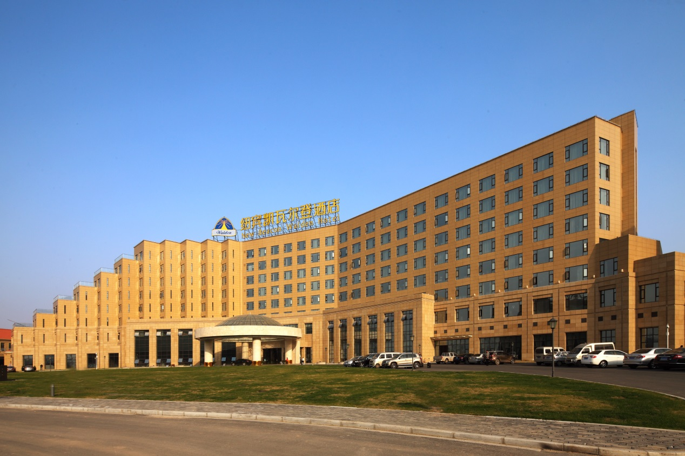

**纽宾凯新时代国际酒店（武汉•中南）**

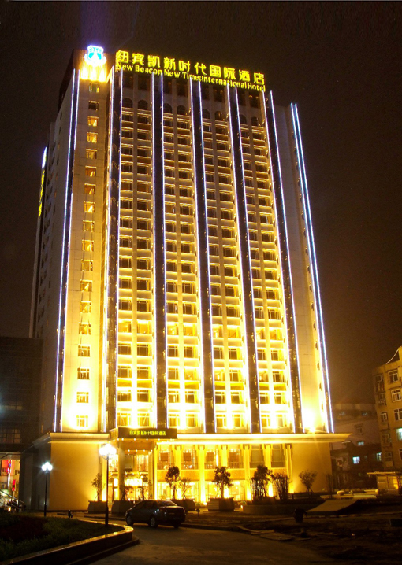

**上海纽宾凯国际酒店（上海•徐家汇）**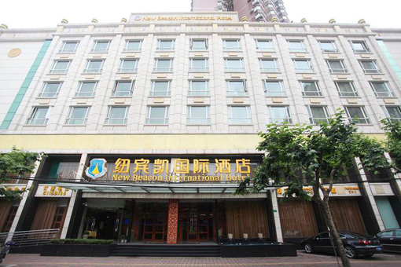

**纽宾凯国际酒店（武汉•汉口）**

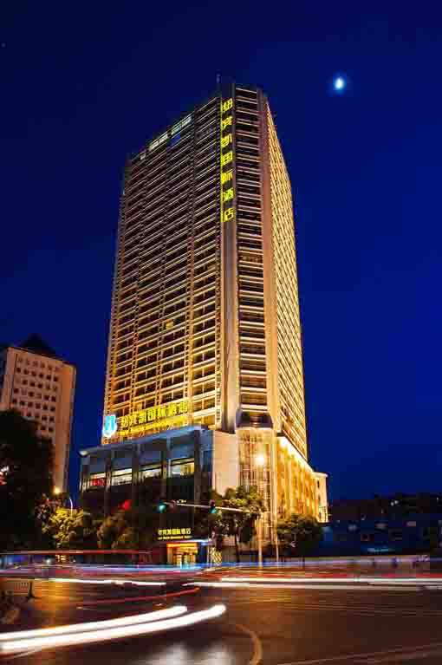

**纽宾凯新航国际酒店（武汉•汉阳）**

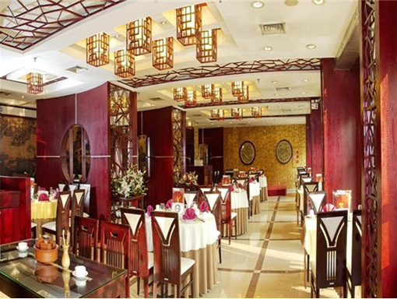

**纽宾凯新宜国际酒店（武汉•武昌）**

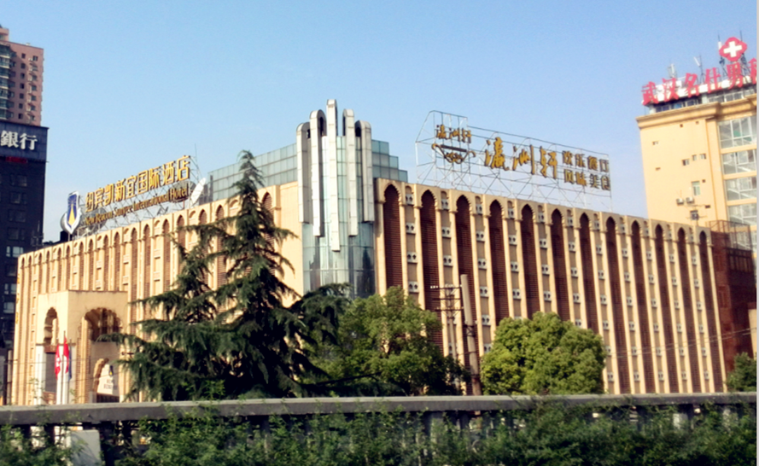

**纽宾凯金银湖国际酒店（武汉•东西湖）**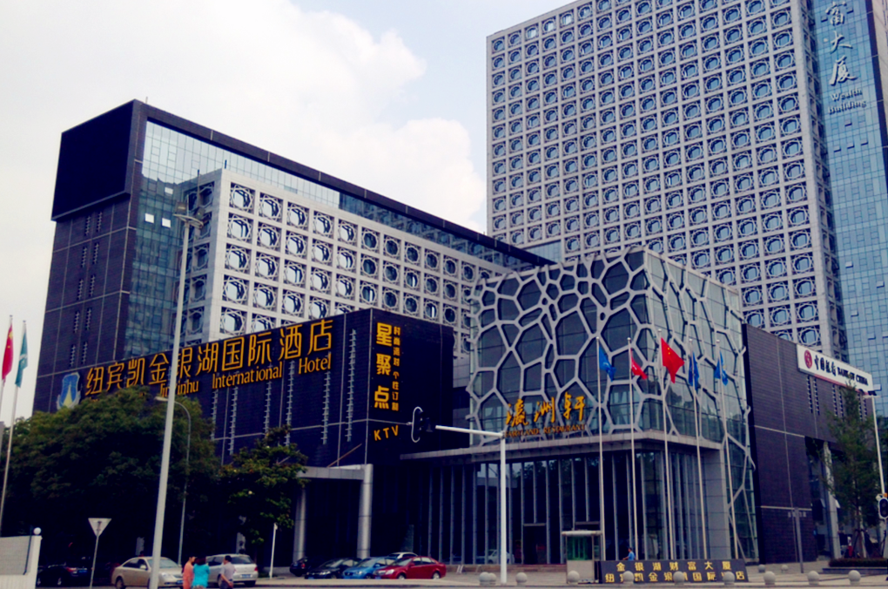

**纽宾凯光谷国际酒店（武汉•光谷）**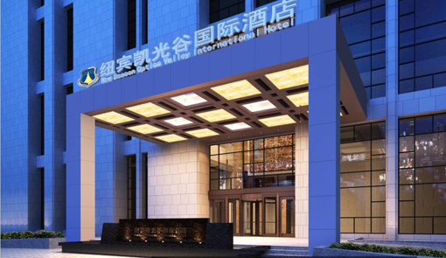

**纽宾凯鲁广国际酒店（武汉•光谷）**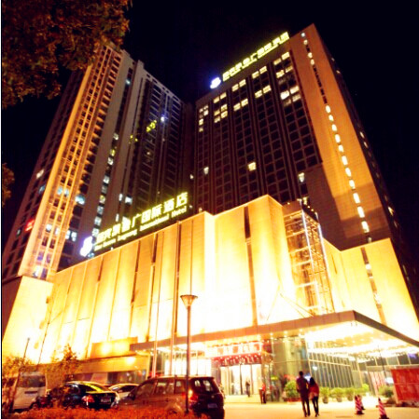

**纽宾凯徐东国际酒店（武汉•徐东）**

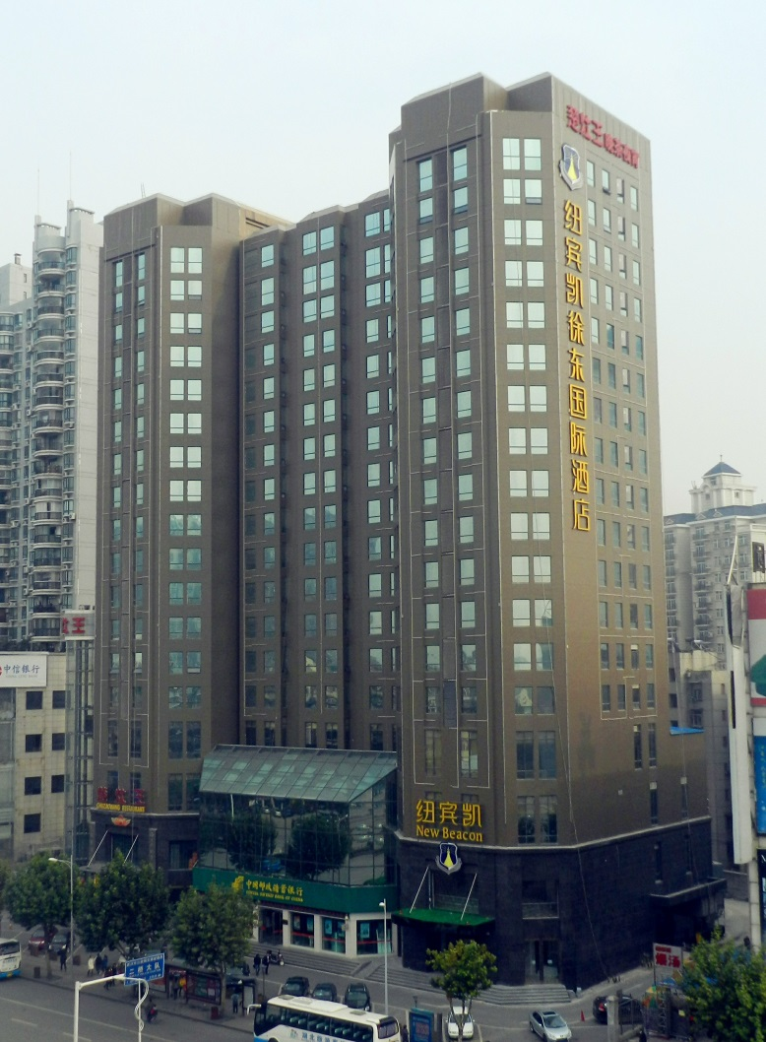

**纽宾凯润丰国际酒店（武汉•光谷）**

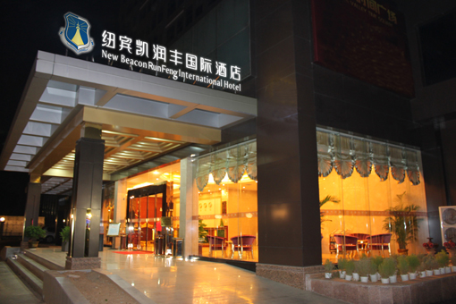

**纽宾凯长丰酒店（武汉•古田）**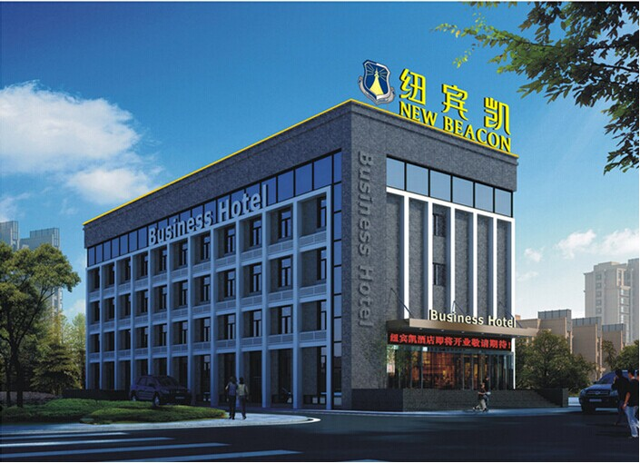

**可以连接至酒店集团官网。**